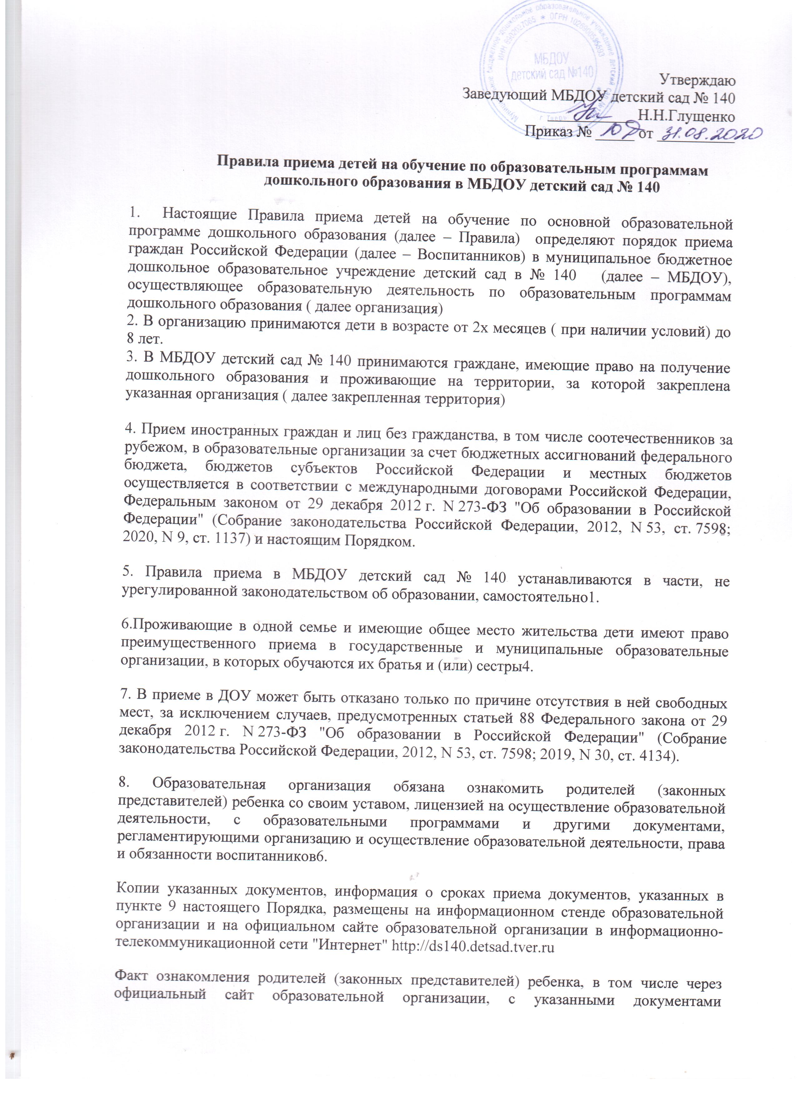

фиксируется в заявлении о приеме в образовательную организацию и заверяется личной подписью родителей (законных представителей) ребенка.
9. Прием в образовательную организацию осуществляется в течение всего календарного года при наличии свободных мест.
10. Прием в МБДОУ детский сад № 140 осуществляется по направлению органа исполнительной власти субъекта Российской Федерации или органа местного самоуправления посредством использования региональных информационных систем, указанных в части 14 статьи 98 Федерального закона от 29 декабря 2012 г. N 273-ФЗ "Об образовании в Российской Федерации"7.
11. Направление и прием в ДОУ осуществляются по личному заявлению родителя (законного представителя) ребенка.
Заявление о приеме представляется в образовательную организацию на бумажном носителе и (или) в электронной форме через единый портал государственных и муниципальных услуг (функций) и (или) региональные порталы государственных и муниципальных услуг (функций).
В заявлении для направления и (или) приема родителями (законными представителями) ребенка указываются следующие сведения:
а) фамилия, имя, отчество (последнее - при наличии) ребенка;
6) дата рождения ребенка;
в) реквизиты свидетельства о рождении ребенка;
г) адрес места жительства (места пребывания, места фактического проживания) ребенка;
д) фамилия, имя, отчество (последнее - при наличии) родителей (законных представителей) ребенка;
е) реквизиты документа, удостоверяющего личность родителя (законного представителя) ребенка;
ж) реквизиты документа, подтверждающего установление опеки (при наличии);
з) адрес электронной почты, номер телефона (при наличии) родителей (законных представителей) ребенка;
и) о выборе языка образования, родного языка из числа языков народов Российской Федерации, в том числе русского языка как родного языка;
к) о потребности в обучении ребенка по адаптированной образовательной программе дошкольного образования и (или) в создании специальных условий для организации обучения и воспитания ребенка-инвалида в соответствии с индивидуальной программой реабилитации инвалида (при наличии);
л) о направленности дошкольной группы;
м) о необходимом режиме пребывания ребенка;
н) о желаемой дате приема на обучение.
В заявлении для направления родителями (законными представителями) ребенка дополнительно указываются сведения о государственных или муниципальных образовательных организациях, выбранных для приема, и о наличии права на специальные меры поддержки (гарантии) отдельных категорий граждан и их семей (при необходимости).
При наличии у ребенка братьев и (или) сестер, проживающих в одной с ним семье и имеющих общее с ним место жительства, обучающихся в государственной или муниципальной образовательной организации, выбранной родителем (законным представителем) для приема ребенка, его родители (законные представители) дополнительно в заявлении для направления указывают фамилию(-ии), имя (имена), отчество(-а) (последнее - при наличии) братьев и (или) сестер.
Для направления и/или приема в МБДОУ детский сад № 140 родители (законные представители) ребенка предъявляют следующие документы:
документ, удостоверяющий личность родителя (законного представителя) ребенка, либо документ, удостоверяющий личность иностранного гражданина или лица без гражданства в Российской Федерации в соответствии со статьей 10 Федерального закона от 25 июля 2002 г. N 115-ФЗ "О правовом положении иностранных граждан в Российской Федерации" (Собрание законодательства Российской Федерации, 2002, N 30, ст. 3032);
свидетельство о рождении ребенка или для иностранных граждан и лиц без гражданства - документ(-ы), удостоверяющий(е) личность ребенка и подтверждающий(е) законность представления прав ребенка;
документ, подтверждающий установление опеки (при необходимости);
свидетельство о регистрации ребенка по месту жительства или по месту пребывания на закрепленной территории или документ, содержащий сведения о месте пребывания, месте фактического проживания ребенка;
документ психолого-медико-педагогической комиссии (при необходимости);
документ, подтверждающий потребность в обучении в группе оздоровительной направленности (при необходимости).
Родители (законные представители) ребенка, являющиеся иностранными гражданами или лицами без гражданства, дополнительно предъявляют документ, подтверждающий право заявителя на пребывание в Российской Федерации. Иностранные граждане и лица без гражданства все документы представляют на русском языке или вместе с заверенным переводом на русский язык.
Для приема родители (законные представители) ребенка дополнительно предъявляют в образовательную организацию медицинское заключение10.
Копии предъявляемых при приеме документов хранятся в образовательной организации.
12. Дети с ограниченными возможностями здоровья принимаются на обучение по адаптированной образовательной программе дошкольного образования только с согласия родителей (законных представителей) ребенка и на основании рекомендаций психолого-медико-педагогической комиссии.
13. Требование представления иных документов для приема детей в образовательные организации в части, не урегулированной законодательством об образовании, не допускается.
14. Заявление о приеме в образовательную организацию и копии документов регистрируются руководителем МБДОУ детский сад № 140или уполномоченным им должностным лицом, ответственным за прием документов, в журнале приема заявлений о приеме в образовательную организацию. После регистрации родителю (законному представителю) ребенка выдается документ, заверенный подписью должностного лица образовательной организации, ответственного за прием документов, содержащий индивидуальный номер заявления и перечень представленных при приеме документов.
13. Ребенок, родители (законные представители) которого не представили необходимые для приема документы в соответствии с пунктом 11 настоящего Порядка, остается на учете и направляется в государственную или муниципальную образовательную организацию после подтверждения родителем (законным представителем) нуждаемости в предоставлении места.
14. После приема документов, указанных в пункте 11 настоящего Порядка, МБДОУ детский сад № 140 заключает договор об образовании по образовательным программам дошкольного образования (далее - договор)11 с родителями (законными представителями) ребенка.
15. Руководитель образовательной организации издает распорядительный акт о зачислении ребенка в образовательную организацию (далее - распорядительный акт) в течение трех рабочих дней после заключения договора. Распорядительный акт в трехдневный срок после издания размещается на информационном стенде образовательной организации. На официальном сайте образовательной организации в сети Интернет размещаются реквизиты распорядительного акта, наименование возрастной группы, число детей, зачисленных в указанную возрастную группу.
После издания распорядительного акта ребенок снимается с учета детей, нуждающихся в предоставлении места в государственной или муниципальной образовательной организации.
16. На каждого ребенка, зачисленного в образовательную организацию, оформляется личное дело, в котором хранятся все предоставленные родителями (законными представителями) ребенка документы.

